开发区财政国资局

支部书记讲党课 深入开展主题教育活动

为深入开展主题教育活动，10月17日上午，开发区财政国资局党支部书记、局长刘跃宁为局机关全体干部职工讲授专题党课，党课主题为“以‘四下基层’为抓手 把学习贯彻习近平新时代中国特色社会主义思想的主题教育成果转化为推动开发区高质量发展的财政实践”。

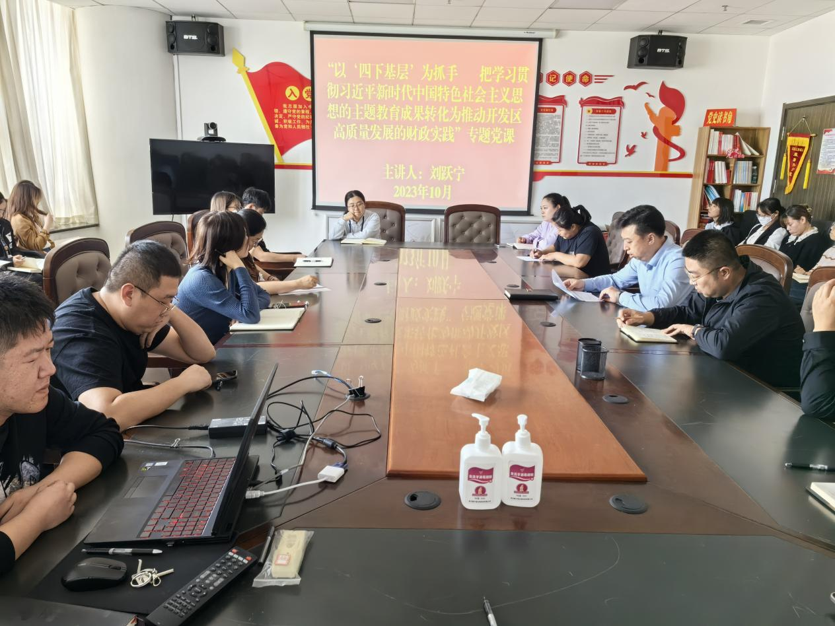

本次党课从“四下基层”的来龙去脉、时代价值和财政实践三个方面切入，深刻讲述了“四下基层”的历史脉络和重大意义，并结合开发区财政工作实际，从“四个重要”和“四个必须”角度出发，教育引导局机关全体干部职工要把准历史方位，提高政治站位，明确自身定位，把“四下基层”作为重要抓手和实践路径，把本职工作作为出发点和落脚点，切实将学习贯彻习近平新时代中国特色社会主义思想的主题教育成果转化为推动开发区高质量发展的财政实践。